EK - 6

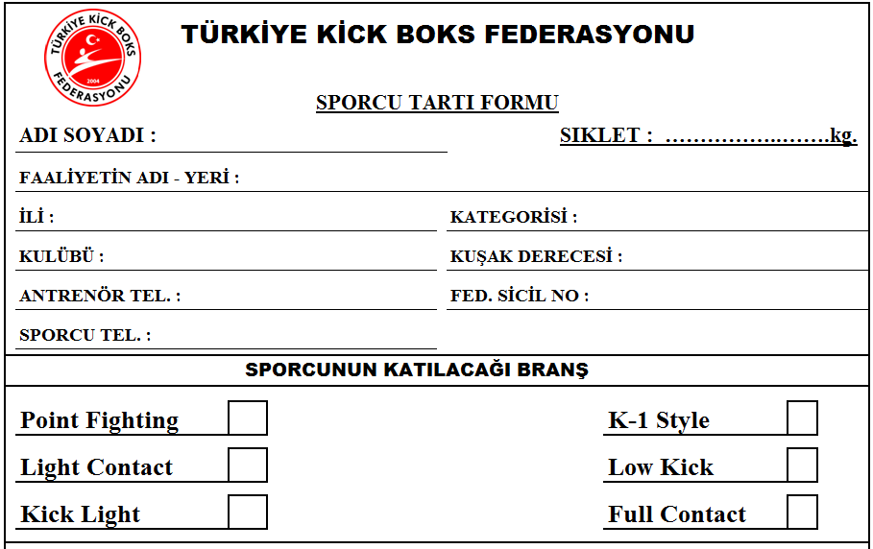

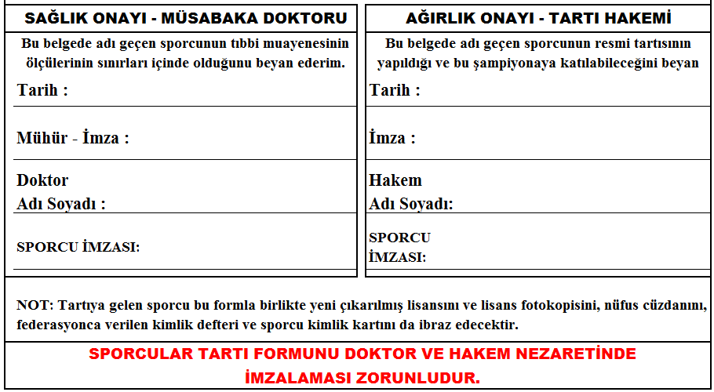

EK 7 - a
SPORCU SAĞLIK MUAYENE TAAHHÜTNAMESİ
Alışkanlıklar:
Uyku sorununuz var mı? Evet ( )Hayır ( )
Takip ettiğiniz özel bir beslenme şekli var mı? Evet ( )Hayır ( )
Son bir yıl içinde 10 kilodan daha fazla ya da daha az kilo kaybınız oldu mu? Evet ( )Hayır ( )

Alkol:…………… Sigara:…………… Diğer:............... (kullanım sıklığı ve miktarı belirtiniz)

Aile Öyküsü (Aile bireylerinde veya yakın akrabalarınızda olan hastalıkları belirtiniz.)
Sağlık Sorunu | Var | Yok | Akrabalık Derecesi
Kalp Hastalığı nedeniyle aniden ölen | ( ) | ( )
Kalp Hastalığı olan | ( ) | ( )
Yüksek Tansiyon | ( ) | ( )
Tüberküloz (Verem) | ( ) | ( )
Kanser veya Tümör | ( ) | ( )
Migren veya Şiddetli Baş Ağrısı | ( ) | ( )
Diyabet (şeker hastalığı) | ( ) | ( )
Böbrek – Mesane Hastalıkları | ( ) | ( )
Anemi (kansızlık) örn: Akdeniz Anemisi | ( ) | ( )
Mide ve Barsak Hastalıkları | ( ) | ( )
Alerji | ( ) | ( )
Astım | ( ) | ( )

Sağlık özgeçmişinizle ilgili olarak aşağıdaki soruları cevaplayınız;
Mevcut bir hastalığınız var mı?

Halen kullandığınız ilaçlar nelerdir?

Hastanede yatmanızı gerektirecek bir sağlık sorununuz oldu mu?

Trafik kazası-kafa travması geçirdiniz mi?

Hiç ameliyat oldunuz mu?

Alerjiniz var mı? (polen, yiyecek, ilaç, böcek, vs)

Spor yaparken herhangi bir şikâyetiniz var mı?

Spor yaralanması geçirdiniz mi?

Performansı arttırmak, kilo almak ya da kilo vermek için herhangi bir madde kullandınız mı, halen kullanmaya devam ediyor musunuz? (kreatin, aminoasit, vitamin, vs)

EK 7 - b

Sağlık Sorununuz Var mı? | Evet | Hayır | Ne Zamandan Beri?
Özellikle antrenman yaparken göğüs ağrısı, çarpıntı | ( ) | ( )
Nefes darlığı, öksürük, balgam çıkarma | ( ) | ( )
Çok çabuk yorulma | ( ) | ( )
Sık kas krampları ve yaygın kas ağrıları | ( ) | ( )
Kas, eklem, tendon sorunu | ( ) | ( )
Vücudun herhangi bir yerinde uyuşma, karıncalanma, his kaybı | ( ) | ( )
Bayılma nöbetleri | ( ) | ( )
Sık ve şiddetli baş ağrısı, baş dönmesi, denge kaybı | ( ) | ( )
Yaralanma ve kesiklerde (uzun süren) kanama | ( ) | ( )
Son zamanlarda aşırı kilo kaybı, iştahsızlık | ( ) | ( )
Karın ağrısı, ishal, kabızlık | ( ) | ( )
Dışkıda kan, dışkının koyu, siyah renkli olması | ( ) | ( )
Bağırsak paraziti (solucan, kurt, şerit vb.) | ( ) | ( )
Sık idrara çıkma ve idrar yaparken yanma veya akıntı | ( ) | ( )
Vücutta şişlikler (koltuk altında, kasıklarda, boyunda) | ( ) | ( )
Gözlerde görme kusuru, kaşıntı, kızarıklık, sulanma | ( ) | ( )
Kulak ağrısı, akıntısı, çınlaması, işitme güçlüğü | ( ) | ( )
Burundan nefes almada güçlük | ( ) | ( )
Sık burun kanaması | ( ) | ( )
Diş ve dişeti sorunu (çürük vb.) | ( ) | ( )
Diğer | ( ) | ( )

EK 7 - c

Daha önce aşağıdaki nedenlerle hekime ya da hastaneye başvurdunuz mu?
Sağlık Sorunu | Evet | Hayır |  | Ne Zamandan Beri?
Kalp rahatsızlığı | ( ) | ( )
Kalp romatizması | ( ) | ( )
Akut eklem romatizması | ( ) | ( )
Yüksek ya da düşük tansiyon | ( ) | ( )
Astım veya diğer solunum hastalığı | ( ) | ( )
Kan hastalıkları, kansızlık | ( ) | ( )
Varis, basur, damar iltihabı | ( ) | ( )
Diyabet (şeker hastalığı) | ( ) | ( )
Epilepsi (sara) | ( ) | ( )
Guatr | ( ) | ( )
Sarılık (Hepatit A, B, veya C) | ( ) | ( )
Zührevi (cinsel yolla bulaşan) hastalıklar | ( ) | ( )
Böbrek-mesane hastalıkları (kum, taş vb.) | ( ) | ( )
Migren | ( ) | ( )
Kulak, kurun boğaz sorunları (sinüzit, bademcik vb.) | ( ) | ( )
Cilt hasatlığı (egzama, mantar, siğil, uçuk vb.) | ( ) | ( )
Sıtma | ( ) | ( )
Diğer eklem hastalıkları | ( ) | ( )
Fıtık | ( ) | ( )
Gözlük- kontak lens kullanıyor musunuz? | ( ) | ( )
Herhangi bir işitme sorununuz var mı? | ( ) | ( )
Bunun için bir aparat kullanıyor musunuz? | ( ) | ( )
Böbreğiniz iki tane mi? | ( ) | ( )
Testisiniz iki tane mi? | ( ) | ( )
Gıda-ilaç alerjisi | ( ) | ( )
Hamilelik şüpheniz var mı? | ( ) | ( )

Yukarıdaki bilgilerin doğru olduğunu beyan ederim.

Sporcunun Adı Soyadı: Tarih :

İmzası :

Sporcu Velisinin Adı Soyadı : Tarih :
(Sporcu 18 yaşın altında ise)

İmzası :

EK - 8
TÜRKİYE KİCK BOKS FEDERASYONU
(Federasyon Temsilciliğine)

..............................
Türkiye Kick Boks Federasyonunun 2022 yılı faaliyet programında yer alan ve 20 - 27 Haziran 2022 tarihleri arasında KOCAELİ ilinde yapılacak olan Türkiye Kick Boks Şampiyonasına İlimizi temsilen aşağıda adı soyadı yazılı idareci, antrenör ve sporcuların katılmaları uygun görülmüştür.

Bilgilerinize arz ederim.
FERDİ SPORCU KATILIM FORMU

İLİ :…………………………………….

BRANŞ: ………………………………… KATEGORİ:…………..……….
Sıra No | Adı Soyadı | Sıkleti  (Kg.) | Kuşağı | Fed. Sicil No | Doğum Tarihi | Antrenörü
1.
2.
3.
4.
5.
6.
7.
8.
9.
10.
11.
12.
13.
14.
15.
16.
17.
18.
19.
20.
21.
22.
23.
24.
25.
26.
27.
28.
NOT: Sadece Ferdi Sporcular için doldurulacaktır. Her Kategori Branş için ayrı ayrı düzenlenmelidir.

İL TEMSİLCİSİ GENÇLİK VE SPOR İL MÜDÜRLÜĞÜ ONAYI

ADI SOYADI : ADI SOYADI:

İMZASI : UNVANI – MÜHÜR - İMZASI:

